插件登陆问题集合
怎么安装请到https://www.amz520.com/
点击右上角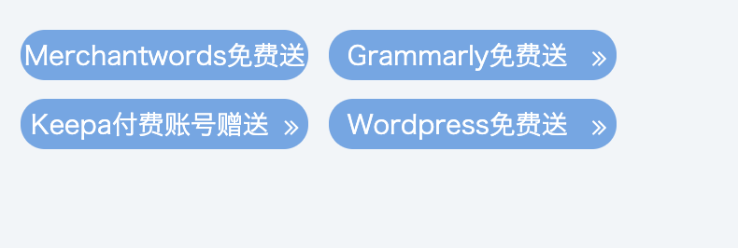获取
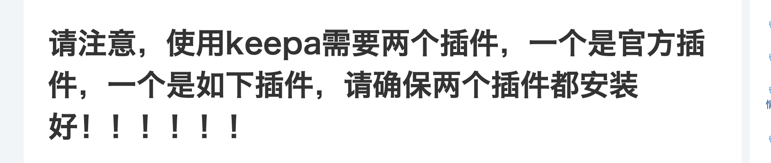
- 总是到官方入口登陆，然后反馈登陆错误
答案：请注意，我们的登陆窗口永远是插件的登陆窗口，点击插件
会出来一个登陆窗口。
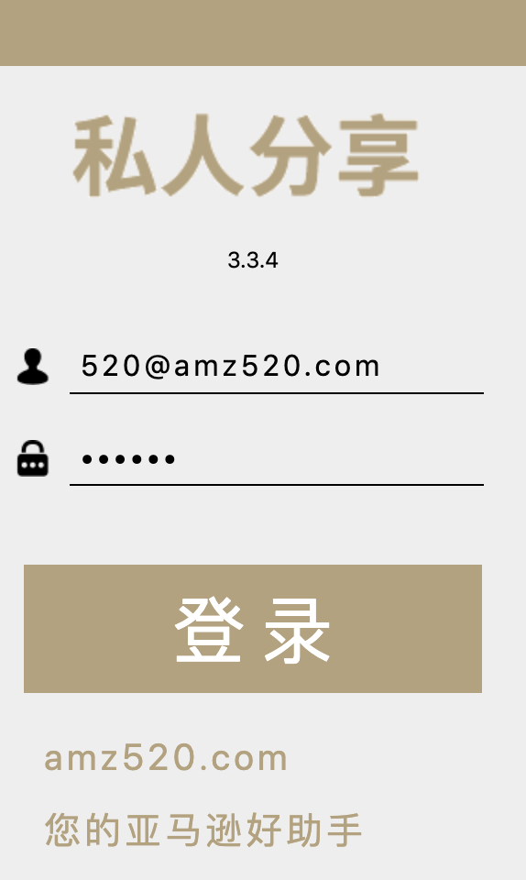

2.插件打不开，卡住
插件的服务器放在中国，请先检查你是否打开了VPN，先关掉

3. 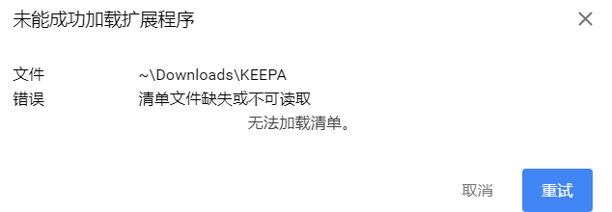文件加载失败？
1.文件夹选择错误，解压缩的时候没有选择直接解压，里面还有一个KEEPA文件夹。
2.或者是你没有开启开发者模式

4.，keepa登陆成功以后，点开listing后keepa没有显示出来
请确保keepa官方插件和我们自主插件都安装成功，且keepa官网右上角出现账户名称，如果没有请重复登陆，因为可能网络卡造成登陆卡顿

5. 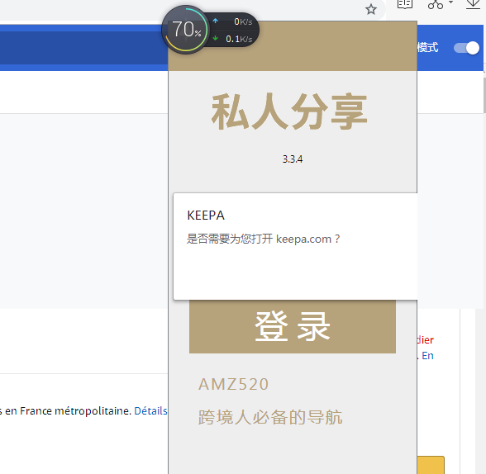

点击缩小浏览器，如果还是没用，换个浏览器，本插件适用于360浏览器，百度浏览器，opera等浏览器，还不行 换电脑

6.看不到库存
加载库存需要页面完全加载好，和自己的网速有关系

